Matematik 3. Yazılı Soruları
- a | 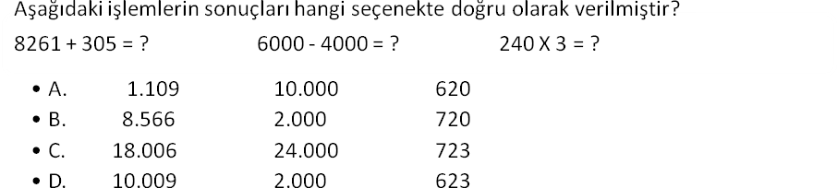
 | 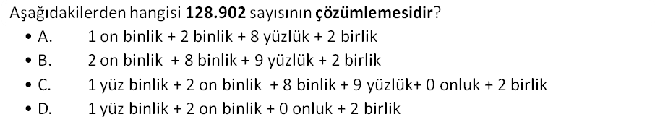
 | 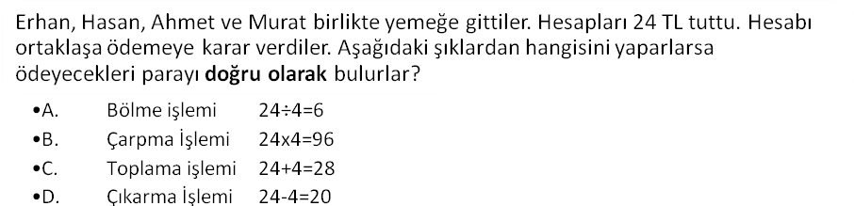
 | 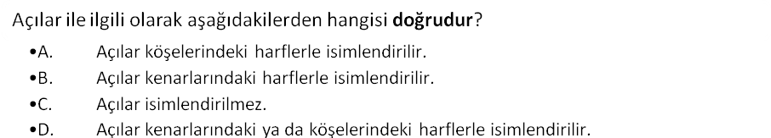
 | 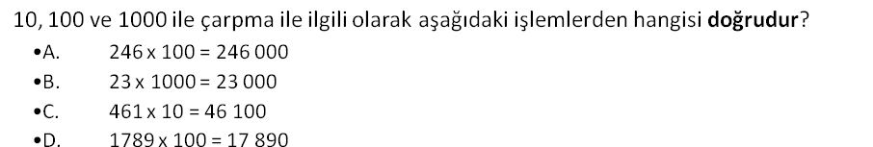
 | 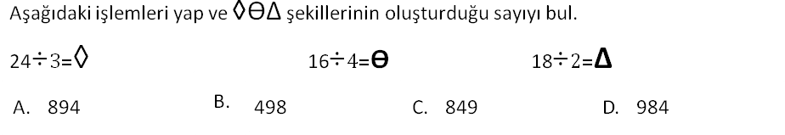
 | 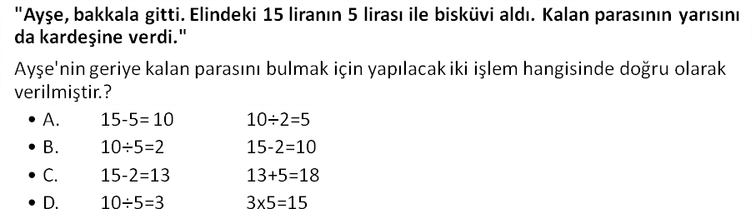
 | 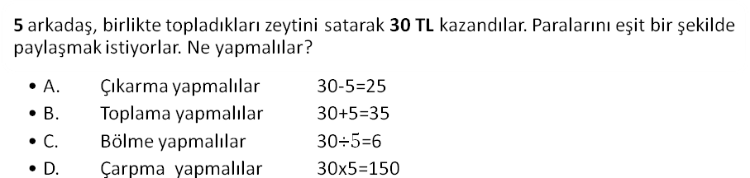
 | 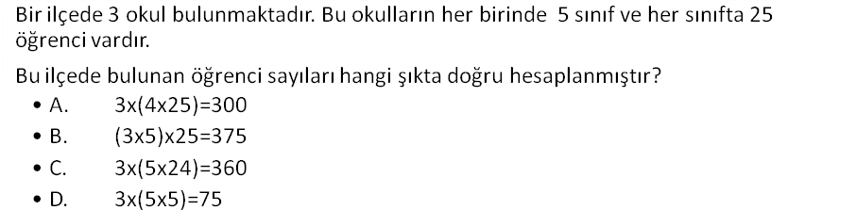
 | 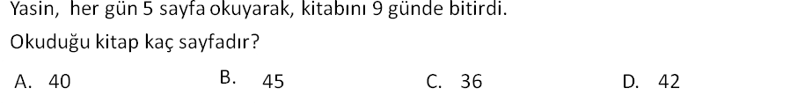
 | 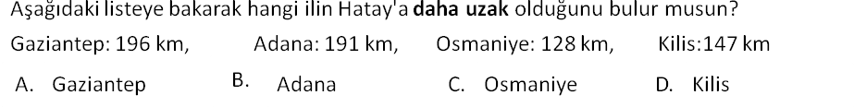
 | 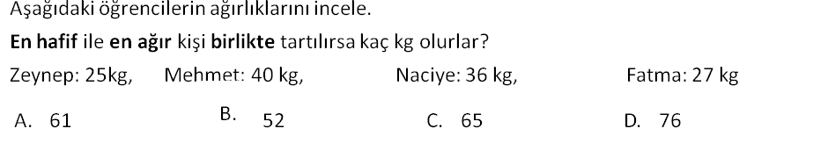

Başarılar Dileriz

